
MINISTERIO DE DEFENSA NACIONAL
COMANDO GENERAL DE LAS FUERZAS MILITARES
EJÉRCITO NACIONAL
BATALLON DE AVIACIÓN No 1
Acta No________________/

Lugar y fecha: Bogotá D.C. 02 de Septiembre de 2024

Intervienen: MY. MOSQUERA CABRERA JUAN DIEGO
Oficial administración y logística BAAV1
Supervisor de la Aceptación de oferta de suministro No. 077-CENACAVIACIÓN-2024
ADOLFO VELASQUEZ ROBLEDO
Representante legal con establecimiento de comercio
CC Nº 70.106.256 expedida en Medellín – Antioquia
con Matricula Mercantil No. 02791297 del 9 de marzo de 2017.

Asunto: TRATA DEL ACTA DE RECIBO PARCIAL A SATISFACCION DE LA ACEPTACION DE OFERTA DE SUMINISTRO No. 077-CENACAVIACIÓN-2024 CUYO ES LA “PRESTACIÓN DEL SERVICIO DE COMIDAS Y BEBIDAS EN LA SALA DE ESPERA PREVIO ABORDAJE Y SERVICIO DE PREPARACIÓN Y ENTREGA DE LAS COMIDAS Y BEBIDAS PARA CONSUMO A BORDO EN LOS DESPLAZAMIENTOS AÉREOS DEL COMANDO DEL EJÉRCITO NACIONAL, SU ESTADO MAYOR, PERSONALIDADES DEL GOBIERNO Y DIGNATARIOS EXTRANJEROS” CELEBRADO ENTRE EL MINISTERIO DE DEFENSA NACIONAL - EJÉRCITO NACIONAL- CENACAVIACIÓN Y ADOLFO VELASQUEZ ROBLEDO.

ACTA DE RECIBO A SATISFACCIÓN PARCIAL DE BIENES Y/O SERVICIOS

CONTRATO No. | ACEPTACION DE OFERTA No 077-CENACAVIACIÓN-2024
FECHA SUSCRIPCIÓN | 18 de marzo de 2024
OBJETO DEL CONTRATO | “PRESTACIÓN DEL SERVICIO DE COMIDAS Y BEBIDAS EN LA SALA DE ESPERA PREVIO ABORDAJE Y SERVICIO DE PREPARACIÓN Y ENTREGA DE LAS COMIDAS Y BEBIDAS PARA CONSUMO A BORDO EN LOS DESPLAZAMIENTOS AÉREOS DEL COMANDO DEL EJÉRCITO NACIONAL, SU ESTADO MAYOR, PERSONALIDADES DEL GOBIERNO Y DIGNATARIOS EXTRANJEROS”
FORMA DE PAGO | FORMA DE PAGO: EL MDN - EJERCITO NACIONAL - CENAC DE AVIACIÓN se compromete a cancelar el valor del contrato mediante consignación en la CUENTA CORRIENTE de BANCO CAJA SOCIAL No. 21003600583 que el contratista acreditó como propia, o en otro banco o cuenta que el contratista designe con anterioridad al vencimiento del pago, con sujeción a lo previsto en las disposiciones cambiarias y siempre y cuando de aviso por escrito a la CENAC AVIACIÓN, con no menos de treinta (30) días de anticipación, con presentación de la nueva certificación bancaria en donde se acredite su apertura.  EL MDN - EJERCITO NACIONAL - CENAC DE AVIACIÓN se compromete a cancelar el valor del contrato resultante que se adjudique de la siguiente forma:  PAGOS PARCIALES: Se realizará pagos parciales contra entregas parciales equivalente a la recepción de los servicios adquiridos, mediante giro directo dentro de los sesenta (60) días calendario siguiente al recibo a satisfacción y previo cumplimiento de los siguientes requisitos:  1. Cumplimiento de los trámites de perfeccionamiento, legalización y ejecución del contrato resultante.  2. Elaboración, suscripción, y cargue del acta de inicio en la plataforma del SECOP II por parte del supervisor.  3. Informe del Supervisor del contrato.  4. Factura y/o cuenta de cobro. (Si es responsable de facturar, debe hacerlo electrónicamente, de conformidad con lo establecido en el Artículo 615 del Estatuto Tributario, desarrollado por el artículo 1.6.1.4.1 del Decreto Único Reglamentario 1625 de 2016)  5. Situación de recursos por parte del Ministerio de Hacienda y Crédito Público Dirección del Tesoro Nacional. (ASIGNACIÓN CUPO PAC).  6. Que se ejecuten los demás trámites administrativos correspondientes.  7. Verificación por parte del supervisor del Contrato con apoyo de la CENTRAL ADMINISTRATIVA Y CONTABLE ESPECIALIZADA DE AVIACIÓN el cumplimiento del contratista del pago de seguridad social integral y de aportes parafiscales y demás requerimiento de ley.  8. Certificación de pago de aportes a Seguridad Social y parafiscales, por parte del supervisor.  9. Acta de recibo a entera satisfacción de los bienes y/o servicios, firmada por el supervisor y el contratista.  Nota 1: En el evento de prórroga, por causa imputable al contratista, el pago se postergará en el mismo lapso de la prórroga.  Nota 2: Para cumplir lo previsto en el artículo 23 de la Ley 1150 de 2007, que modificó el inciso segundo y el parágrafo 11 del artículo 41 de la Ley 80 de 1993, en el artículo 50 de la Ley 789 de 2002 y la Ley 1562 de 2012 y el Decreto 0723 de 2013, el contratista probará el cumplimiento de sus obligaciones frente al Sistema de Seguridad Social Integral (Salud, Pensión y Riesgos Laborales) y las de carácter parafiscal (Cajas de Compensación Familiar, Sena e ICBF) mediante certificación expedida por el revisor fiscal o representante legal, según corresponda. Dicho documento deberá certificar que se ha realizado el pago de los aportes correspondientes a los últimos seis (6) meses anteriores a la fecha cierre del Proceso de Selección.  Nota 3: La Administración del SIIF Nación implemento el “Modelo de Recepción de Facturas de Venta, Notas Debito y/o Notas Crédito”, el cual aplica de forma obligatoria a partir del 01 de abril de 2021 para todas las Entidades que hacen parte del Presupuesto General de la Nación (PGN), de conformidad con los establecido en la Directiva Presidencial 09 de septiembre de 2020. Aquellos Proveedores o Contratistas que tengan identificado en el Registro Único Tributario (RUT) la responsabilidad 52 – Facturador Electrónico (emisor), deberán entregar factura electrónica de venta por los bienes y/o servicios ofrecidos a las entidades del ámbito SIIF Nación, como también las notas débito y/o notas crédito, a través del buzón dispuesto para el efecto por el Ministerio de Hacienda y Crédito Público, para lo cual la información tributaria de los terceros creados en el SIIF Nación se actualizara con base en los datos de la DIAN mediante un Servicio Web de acuerdo con la circular externa 016 de fecha 9 de marzo de 2021 emitida por el Ministerio de Hacienda y Crédito Público.  Nota 4: PROCEDIMIENTO PARA FACTURACIÓN ELECTRÓNICA  1. El supervisor del contrato debe tener usuario creado en el sistema SIIF NACION - MINHACIENDA por intermedio del cual se realiza la aprobación de facturas para el EJERCITO NACIONAL, y este será tramitado por la sección de contabilidad de la CENAC DE AVIACIÓN.  2. El proveedor debe realizar el proceso descrito en el manual para proveedores y/o contratistas-tramites electrónicos a través de SIIF NACIÓN (F-D1-14), para el cargue de facturas electrónicas en el sistema SIIF II, por el cual se hace el proceso de recepción y aceptación de facturación electrónica de la CENAC DE AVIACIÓN.  3. El supervisor una vez sea cargada la factura en el sistema SIIF II por parte del proveedor, debe realizar la aprobación de la misma teniendo en cuenta el proceso descrito en el manual de modulo recepción-gestión de documentos factura electrónica.  4. El supervisor una vez aprueba la factura, debe realizar el seguimiento a fin de garantizar que esta se encuentre en estado ACEPTADA en el sistema SIIF II, para poder verificar el estado debe comunicarse con la sección de contabilidad para así se pueda viabilizar el pago, teniendo en cuenta que si la factura no se encuentra en el estado anteriormente descrito no se podrá gestionar su pago.  5. Si al momento de verificación de la factura se hace necesario elaborar una NOTA CRÉDITO o NOTA DEBITO, estas deben estar de igual manera en estado ACEPTADA en el sistema SIIF II para proceder al pago.  6. De no dar cumplimiento a cada uno de los puntos anteriores no se procesarán los pagos.
CONTRATISTA | Señor ADOLFO VELASQUEZ ROBLEDO  Representante Legal con establecimiento de Comercio
SUPERVISOR | Mayor. JUAN DIEGO MOSQUERA CABRERA JUAN DIEGO  Oficial Administración y Logística BAAV1  Supervisor Contrato No. 077-CENACAVIACION-2024
VALOR INICIAL DEL CONTRATO | CIENTO DIEZ MILLONES DE PESOS MCTE ($110.000.000,00)
PLAZO DE EJECUCIÓN | Sera a partir del cumplimiento de los requisitos establecidos en el artículo 41 de la Ley 80 de 1993 en concordancia con el artículo 2 de la ley 1150 de 2007 hasta el 31 de octubre de 2024 y/o hasta agotar presupuesto, lo primero que ocurra.
PLAZO DE VIGENCIA | La vigencia de la presente aceptación de oferta corresponde al plazo de ejecución y cuatro (4) meses más.
VALOR ADICIÓN | N/A
FECHA PRORROGA | N/A
VALOR FINAL CONTRATO | CIENTO DIEZ MILLONES DE PESOS MCTE ($110.000.000,00)
Luego de verificar los documentos de perfeccionamiento del contrato que se encuentran disponibles en el aplicativo SECOP II, se procedió a firmar la presente acta en Bogotá D.C, Aeropuerto el Dorado Muelle Internacional Entrada 6, Vía CATAM Nueva zona de aviación, Batallón de Aviación No 1., el día 02 de Septiembre de 2024, se reunieron el señor: Mayor MOSQUERA CABRERA JUAN DIEGO, por parte del MINISTERIO DE DEFENSA NACIONAL – EJERCITO NACIONAL, en su calidad de supervisor del Contrato No. 077-CENACAVIACIÓN-2024. y el señor ADOLFO VELASQUEZ ROBLEDO quien actúa como Representante Legal con Matricula Mercantil No. 02791297 del 9 de marzo de 2017, en su calidad de contratista; con el fin de dejar constancia del recibo a satisfacción parcial del objeto del contrato y de conformidad con los términos de iniciación y de ejecución relacionados anteriormente.

A continuación se describe de manera detallada los bienes así:

DESCRIPCIÓN DE BIENES ENTREGADOS
QUINTA ENTREGA – FACTURA No. FEV 81 DE FECHA 30-08-2024

ITEM | DESCRIPCIÓN | ESPECIFICACIONES TÉCNICAS | UNIDAD DE MEDIDA | CANT | VR. UNITARIO NETO | VALOR IPOCONSUMO 8% | VALOR UNITARIO CON IPOCONSUMO | VALOR TOTAL SIN IPOCONSUMO
1 | SERVICIO SUMINISTRO DE COMIDAS DE DESAYUNO CALIENTE TIPO 1 | DESAYUNO:  Está compuesto por Bebida fría: Jugo o fruta de 300ml o 80 gramos de fruta.  Alimento proteico: Porción de 200 gramos. (huevos y/o salchichas y/o Jamón de pollo y/o de pavo, entre otros)  Bebida caliente: Café, té o chocolate de 120cc.  Farináceo: Variedad de pan por 120 gramos.  Presentación: En vajilla, Servilletas y Cubiertos de Mesa debidamente organizados y aseado. | UN | 60 | 12.000,00 | 960,00 | 12.960,00 | 720.000,00
2 | SERVICIO SUMINISTRO DE COMIDAS DE DESAYUNO CALIENTE TIPO 2 | DESAYUNO CORRIENTE:  Está compuesto por Bebida fría: jugo o fruta de 300ml o 80 gramos de fruta.  Alimento proteico: Porción de 220 gramos.  Bebida caliente: Café o chocolate de 150 ml.  Farináceo: Variedad de pan por 120 gramos.  Presentación: En vajilla, Servilletas, Cubiertos de  Mesa y Excelente presentación. | UN | 60 | 12.500,00 | 1.000,00 | 13.500,00 | 750.000,00
3 | SERVICIO SUMINISTRO DE COMIDAS DE ALMUERZO CALIENTE TIPO 1 | ALMUERZO CORRIENTE 1: Sopa, crema o consomé por 240cc. Carne, pollo o pescado (una porción magra) por 110 gramos en crudo. Arroz por 80 gramos cocido. Papa, yuca o plátano por 60gramos cocido.Verdura, leguminosa o pasta por 80 gramos. Ensalada por 60 gramos (barra con 04 ingredientes y 02 aderezos) Jugo de pulpa natural un sabor con y sin azúcar y/o té por 07 onzas. | UN | 50 | 18.000,00 | 1.440,00 | 19.440,00 | 900.000,00
4 | SERVICIO SUMINISTRO DE COMIDAS DE ALMUERZO CALIENTE TIPO 2 | ALMUERZO CORRIENTE No. 2  Proteína: pollo, carne magra y/o productos de mar de temporada por 250gr.  Carbohidratos (calabacín- quinua- pasta integral) 80 gr.  Ensalada fresca: 60 gramos  Bebida: Jugo de pulpa natural un sabor con y sin azúcar y / o té por 300ml. | UN | 50 | 22.000,00 | 1.760,00 | 23.760,00 | 1.100.000,00
5 | SERVICIO DE CATERING (ALMUERZO No. 3), SERVIDO A LA MESA. | ALMUERZO TIPO PARRILLADA No. 3: Proteína (carnes-pollo, chorizo-cerdo) por 250 gr. Carbohidratos (papa-yuca-plátano) 80 gr, verdura: porción guacamole 20 gr, Bebida fría: jugo o gaseosa de 200ml y postre por 30 gr. | UN | 50 | 21.000,00 | 1.680,00 | 22.680,00 | 1.050.000,00
6 | SERVICIO A BORDO TIPO 1 | Bebidas: Gaseosa x 330 ml y agua x 300 ml  Snacks: Achiras 120gr, Galletas de café 35gr , Panelita 15gr , Barra de Cereal 38gr  Plato Fuerte: Sándwich de Jamón y queso 200gr  Presentación: Bandeja plástica de color negro con Domo o Tapa transparente, Cubiertos desechables y Servilletas. | UN | 70 | 15.000,00 | 1.200,00 | 16.200,00 | 1.050.000,00
7 | SERVICIO A BORDO TIPO 2 | Bebidas: Gaseosa x 330 ml y agua x 300 ml  Snacks: Achiras 120gr , Galletas de café 35gr , Panelita 15gr , Barra de Cereal 38gr  Plato Fuerte: Sándwich de carne 200gr  Presentación: Bandeja plástica de color negro con Domo o Tapa transparente, Cubiertos desechables y Servilletas. | UN | 70 | 15.000,00 | 1.200,00 | 16.200,00 | 1.050.000,00
8 | SERVICIO A BORDO TIPO 3 | Bebidas: Te Natural x 400ml y agua x 300 ml  Snacks: galleta integral 243gr y Gelatina 108gr  Fruta: Pera o Durazno y Queso pera  Plato Fuerte: Sándwich de Jamón y queso. 200gr  Presentación: Bandeja plástica de color negro con Domo o Tapa transparente, Cubiertos desechables y Servilletas. | UN | 70 | 15.500,00 | 1.240,00 | 16.740,00 | 1.085.000,00
9 | SERVICIO A BORDO  TIPO 4 | Bebidas: Te Natural x 400ml y agua x 300 ml  Snacks: Galleta dulce con avena y galleta integral  Fruta: Pera o Durazno y Queso pera  Plato Fuerte: Sándwich de pollo y queso 200gr  Presentación: Bandeja plástica de color negro con Domo o Tapa transparente, Cubiertos desechables y Servilletas. | UN | 70 | 15.000,00 | 1.200,00 | 16.200,00 | 1.050.000,00
10 | SERVICIO A BORDO  CALIENTE TIPO 1 | Bebidas: Jugo de Naranja x 250 ml. y agua x 300 ml  Snacks: Mermelada Unipersonal x 15 Grs, Mantequilla Unipersonal x 10 grs, Mini croissant x 2 porciones 80gr, Queso x 30 Grs  Fruta: Porción de fruta picada x 200 Grs  Plato Fuerte: Huevos con jamón y queso u otro  Presentación: Bandeja plástica de color negro con Domo o Tapa transparente, Cubiertos desechables y Servilletas. | UN | 70 | 17.000,00 | 1.360,00 | 18.360,00 | 1.190.000,00
11 | SERVICIO A BORDO  CALIENTE TIPO 2 | Bebidas: Gaseosa x 330 ml y agua x 300 ml  Snacks: Galletas de café.  Plato Fuerte: trocitos de pollo, queso y jamon en salsa.  Presentación: Bandeja plástica de color negro con Domo o Tapa transparente, Cubiertos desechables y Servilletas. | UN | 60 | 17.000,00 | 1.360,00 | 18.360,00 | 1.020.000,00
12 | SERVICIO A BORDO DE REFRIGERIO TIPO 1 | EMPANADA DE CARNE O POLLO TIPO COCTEL DE HARINA DE TRIGO PRESENTACIÓN X 120 Grs  AGUA Presentación en mini botella plástica x 300 ml.  Gaseosa lata presentación de 330 ml aprox. | UN | 70 | 7.500,00 | 600,00 | 8.100,00 | 525.000,00
13 | SERVICIO A BORDO DE REFRIGERIO TIPO 2 | EMPANADA DE QUESO O HAWAIANA DE HARINA DE TRIGO TIPO COCTEL PRESENTACIÓN X 120 GRS  AGUA CON GAS Presentación en botella plástica x 600 ml.  Jugo procesado Presentación en caja tetra pack x 200 ml | UN | 70 | 7.500,00 | 600,00 | 8.100,00 | 525.000,00
14 | SERVICIO A BORDO DE REFRIGERIO TIPO 3 | PANDEBONO TIPO COCTEL PRESENTACIÓN X 120 GRS  Ponque sabores varios Presentación en bolsa de polipropileno X 60 Gr.  Jugo procesado Presentación en caja x 300 ml aprox. | UN | 70 | 7.000,00 | 560,00 | 7.560,00 | 490.000,00
15 | SERVICIO A BORDO DE REFRIGERIO TIPO 4 | PASTEL DE POLLO O CARNE PRESENTACIÓN X 100 GRS  Jugo procesado Presentación en caja x 200 ml aprox. | UN | 70 | 7.000,00 | 560,00 | 7.560,00 | 490.000,00
16 | SERVICIO A BORDO DE REFRIGERIO TIPO 5 | Agua aromática de sobres sabores varios presentación X 200 ml  Achiras Presentación en bolsa de polipropileno x 25 Grs. | UN | 70 | 5.000,00 | 400,00 | 5.400,00 | 350.000,00
17 | SSERVICIO A BORDO DE REFRIGERIO TIPO 6 | Galletas Integrales Presentación en bolsa de polipropileno x 28Grs aprox.  Agua aromática de fruta picada y hierbabuena presentación X 250 ml | UN | 70 | 7.500,00 | 600,00 | 8.100,00 | 525.000,00
18 | SERVICIOS DE CATERING (Coffee Break), PARA UNA PERSONA. | Coffee Break: Café de 120cc o agua natural 300ml o agua con gas 300ml o gaseosa 250ml o jugo de fruta 250ml , o aromática en bolsitas 18gr o en panelitas o endulzantes o Café con crema 144 gr o pasabocas tipo bocaditos (queso con bocadillo o rollitos de jamon y queso o empanadas tipo coctel ) o frutos secos 50gr.  (Incluye todos los elementos necesarios para servir y prestar el servicio (vasos,cubiertos,mezcladores, contenedores de alimentos), Según los requerimientos realizados por el supervisor del contrato. | UN | 70 | 9.000,00 | 720,00 | 9.720,00 | 630.000,00
SUB TOTAL |  |  | 14.500.000,00
IPOCONSUMO 8% |  |  | 1.160.000,00
TOTAL |  |  | 15.660.000,00

ANEXO FOTOGRAFICO

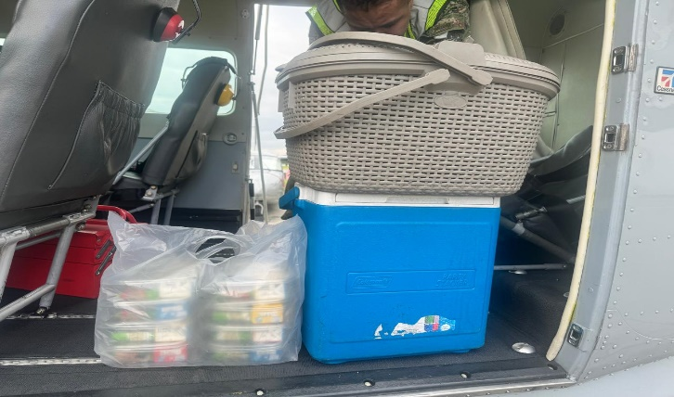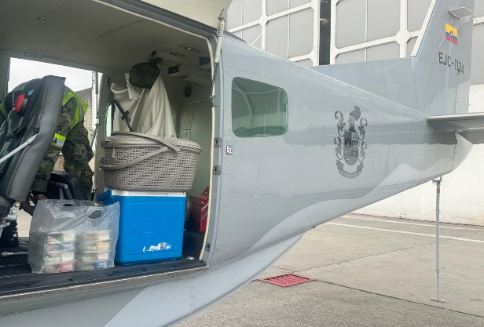

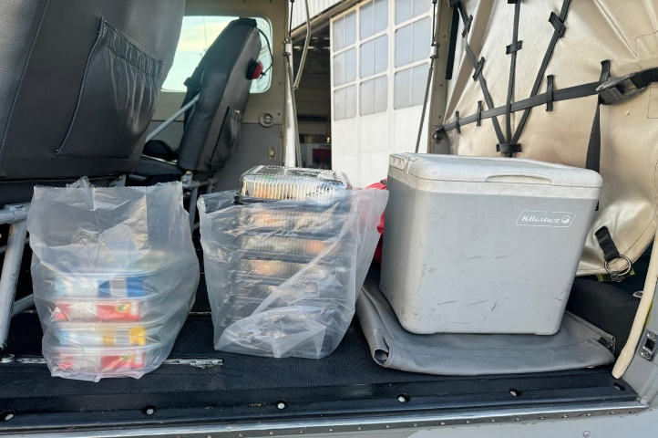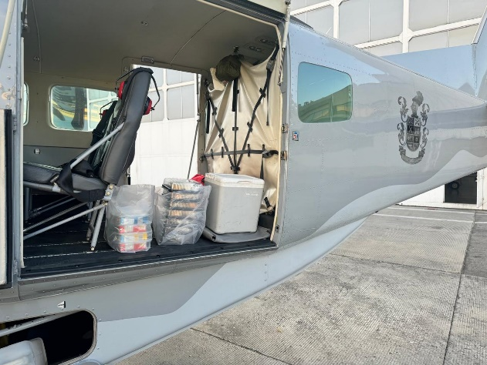

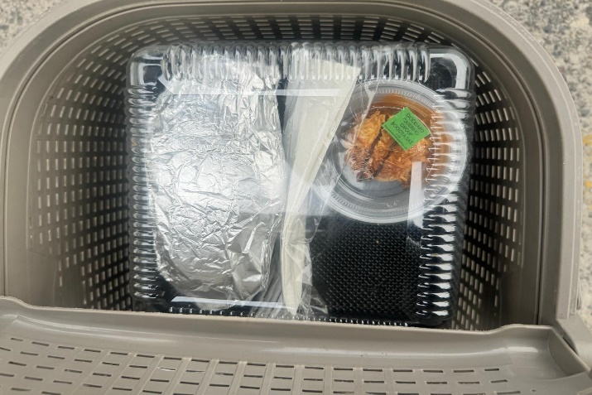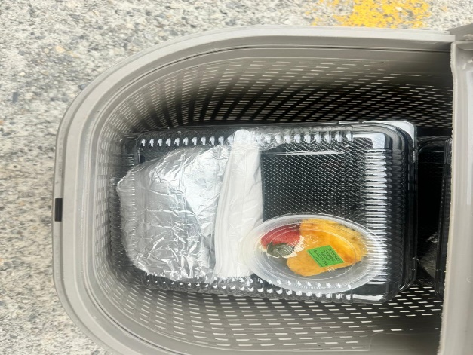

BALANCE BIENES Y/O SERVICIOS RECIBIDOS.

ENTREGAS | FECHA | VALOR EN PESOS
PRIMERA ENTREGA | 26-04-2024 | $ 14.115.600,00
SEGUNDA ENTREGA | 31-05-2024 | $ 14.345.100,00
TERCERA ENTREGA | 29-06-2024 | $ 14.222.520,00
CUARTA ENTREGA | 31-07-2024 | $ 14.720.940,00
QUINTA ENTREGA | 30-08-2024 | $ 15.660.000,00
TOTAL BIENES RECIBIDOS |  | $ 73.064.160,00
PENDIENTE POR RECIBIR |  | $ 36.935.840,00
VALOR INICIAL DEL CONTRATO |  | $110.000.000,00
VALOR ADICION |  | $0,00
TOTAL VALOR DEL CONTRATO |  | $110.000.000,00

CONSTANCIAS
El supervisor hace constar que los bienes contratados han sido entregados de manera parcial por el contratista, de acuerdo con las especificaciones técnicas y las especificaciones técnicas adicionales de obligatorio cumplimiento.

ANEXOS
FACTURA N° FEV 81 DE FECHA 30-08-2024
Planilla de Aportes parafiscales
Certificado de pago de parafiscales

EN CONSTANCIA, FIRMAN QUIENES INTERVINIERON
Señor ADOLFO VELASQUEZ ROBLEDO Representante Legal con establecimiento de Comercio |  | Mayor MOSQUERA CABRERA JUAN DIEGO  Oficial Administración y logística BAAV1  Supervisor No. 077-CENACAVIACIÓN-2024

